2.7 เสร็จหมดแล้ว
2.7 การแนะนำและคำนวณหาสัญญาณจุดเข้าซื้อสินทรัพย์
การแนะนำและคำนวณหาสัญญาณจุดเข้าซื้อสินทรัพย์ เป็นขั้นตอนสำคัญในการใช้แบบจำลองอนุกรมเวลาหรือ Technical Indicators มาช่วยตัดสินใจลงทุน เอกสารนี้นำเสนอการวิเคราะห์ ราคาหุ้นก่อนและหลังวันขึ้นเครื่องหมาย XD (Ex-Dividend Date) และการประยุกต์ใช้ Relative Strength Index (RSI) เพื่อหาจังหวะเข้าซื้อและขายในตลาดหุ้นไทย โดยเฉพาะหุ้นในกลุ่ม SET50
2.7.1 การวิเคราะห์หาสัญญาณเข้าซื้อราคาหุ้นก่อนและหลังวันขึ้น XD ด้วย RSI และ MACD
การพิจารณาเพียงกำหนดการขึ้นเครื่องหมาย XD (Ex-Dividend Date) อาจไม่เพียงพอต่อการตัดสินใจลงทุนที่มีประสิทธิภาพ เนื่องจากราคาหุ้นมักมีความผันผวนสูงในช่วงเวลาดังกล่าว เพื่อเพิ่มความแม่นยำในการระบุจุดเข้าซื้อ (Entry Point) และจุดขายทำกำไร (Exit Point) การศึกษาครั้งนี้จึงประยุกต์ใช้ตัวชี้วัดทางเทคนิค 2 ชนิด ได้แก่ ดัชนีกำลังสัมพัทธ์ (Relative Strength Index: RSI) และ การเคลื่อนที่ของค่าเฉลี่ยคอนเวอร์เจนซ์ไดเวอร์เจนซ์ (Moving Average Convergence Divergence: MACD) มาวิเคราะห์ร่วมกับข้อมูลวัน XD โดยมีรายละเอียดดังนี้
2.7.1.1 การวิเคราะห์ด้วย Relative Strength Index (RSI)
RSI เป็นเครื่องมือวัดโมเมนตัม (Momentum Oscillator) ที่ใช้ประเมินภาวะการซื้อขายที่มากเกินไป โดยใช้ค่ามาตรฐานย้อนหลัง 14 วัน (RSI 14) ในการวิเคราะห์พฤติกรรมราคารอบวัน XD ดังนี้
- ภาวะขายมากเกินไป (Oversold) : เมื่อค่า RSI ต่ำกว่า 30 บ่งชี้ว่าราคาหุ้นปรับตัวลดลงแรงเกินไปและมีโอกาสที่จะดีดตัวกลับ (Rebound) หากภาวะนี้เกิดขึ้นในช่วง ก่อนวันขึ้นเครื่องหมาย XD (Pre-XD) ถือเป็นสัญญาณที่มีนัยสำคัญในการเข้าสะสมหุ้น เพื่อคาดหวังผลกำไรจากการปรับตัวขึ้นของราคารับข่าวปันผล (Dividend Run-up)
- ภาวะซื้อมากเกินไป (Overbought) : เมื่อค่า RSI สูงกว่า 70 บ่งชี้ว่าราคาหุ้นปรับตัวขึ้นสูงและมีความเสี่ยงที่จะถูกเทขาย หากภาวะนี้เกิดขึ้นในช่วง "ใกล้วัน XD หรือหลังวัน XD" จะเป็นสัญญาณเตือนให้ระมัดระวังแรงขายทำกำไร (Sell on Fact)
- สัญญาณขัดแย้ง (Divergence)
  - Bullish Divergence : ราคาหุ้นทำจุดต่ำสุดใหม่ แต่ RSI ยกตัวสูงขึ้น บ่งชี้ถึงแรงขายที่อ่อนกำลังลง เป็นสัญญาณเตรียมกลับตัวเป็นขาขึ้น
  - Bearish Divergence : ราคาหุ้นทำจุดสูงสุดใหม่ แต่ RSI ปรับตัวลดลง บ่งชี้ถึงแรงซื้อที่อ่อนกำลังลง เป็นสัญญาณเตรียมกลับตัวเป็นขาลง

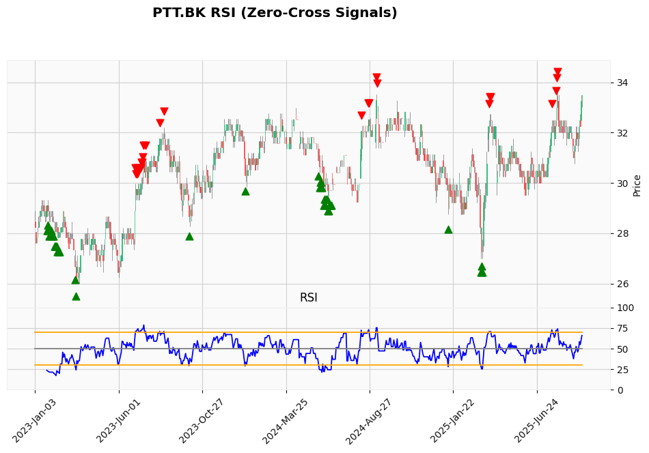
รูป 2.X ตัวอย่างการวิเคราะห์หุ้น PTT ด้วย RSI
2.7.1.2 การวิเคราะห์ด้วย Moving Average Convergence Divergence (MACD)
MACD เป็นเครื่องมือที่ใช้วิเคราะห์แนวโน้มของราคา (Trend Following) และโมเมนตัม เพื่อยืนยันความแข็งแกร่งของสัญญาณที่ได้จาก RSI โดยพิจารณาจาก 3 องค์ประกอบหลักดังนี้
- เส้น MACD และ Signal Line
  - Golden Cross (สัญญาณซื้อ) : เมื่อเส้น MACD ตัดขึ้นเหนือเส้น Signal Line บ่งชี้ถึงแนวโน้มขาขึ้น หากเกิดขึ้นก่อนวัน XD จะเป็นการยืนยันว่าราคาหุ้นกำลังเข้าสู่รอบการวิ่งขึ้น (Uptrend) อย่างแข็งแกร่ง
  - Dead Cross (สัญญาณขาย) : เมื่อเส้น MACD ตัดลงต่ำกว่าเส้น Signal Line บ่งชี้ถึงแนวโน้มขาลง มักใช้เป็นจุดตัดสินใจขายเพื่อลดความเสี่ยงหลังได้รับปันผลแล้ว
- MACD Histogram : ใช้ดูความแข็งแกร่งของแนวโน้ม หาก Histogram เป็นบวกและมีความยาวเพิ่มขึ้น แสดงถึงแรงซื้อที่หนาแน่น (Bullish Momentum) เหมาะแก่การถือครองหุ้นเพื่อรอรับปันผล
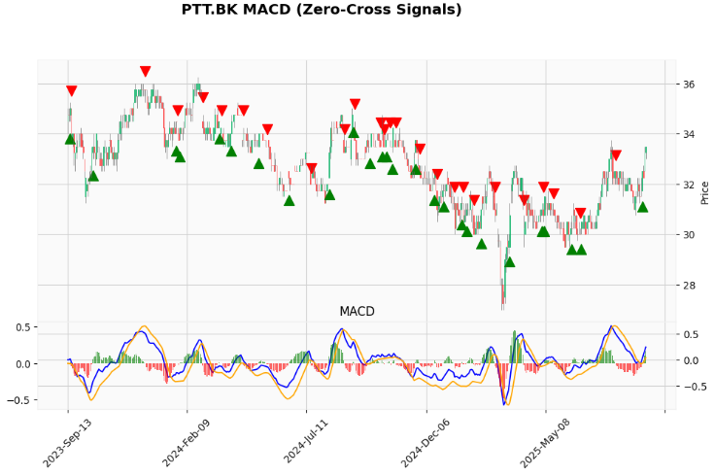
รูป 2.X ตัวอย่างการวิเคราะห์หุ้น PTT ด้วย MACD
2.7.2 การจัดอันดับหุ้นและการแปลผลลัพธ์ด้วย Total Score
การจัดอันดับหุ้นในระบบนี้อาศัยการคำนวณ Total Score ซึ่งเป็นตัวชี้วัดเชิงปริมาณที่ได้รับการออกแบบมาเพื่อประเมิน ผลตอบแทนสุทธิที่คาดหวัง (Expected Net Return) โดยมีวัตถุประสงค์เพื่อลดอคติจากการพิจารณาเพียงอัตราผลตอบแทนเงินปันผล (Dividend Yield) สูง ๆ เพียงอย่างเดียว และนำความเสี่ยงที่แท้จริงของการเปลี่ยนแปลงของราคาหุ้นมารวมในการตัดสินใจ
2.7.2.1 ที่มาและการคำนวณ Total Score
หัวใจสำคัญของการคำนวณ Score คือการนำปัจจัยด้าน ผลตอบแทน (Gain) มาหักล้างด้วย ความเสี่ยง/การขาดทุน (Loss) และรวมเข้ากับ ศักยภาพการฟื้นตัว (Recovery Potential) โดยมีองค์ประกอบดังนี้
- องค์ประกอบที่ 1 : อัตราผลตอบแทนเงินปันผล (DY)
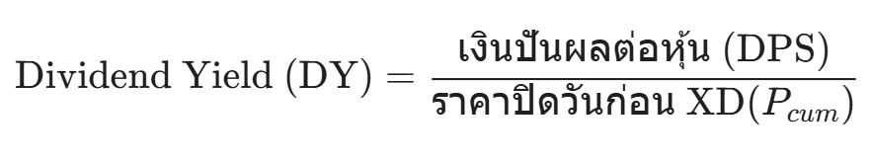
คือผลตอบแทนขั้นต้นที่นักลงทุนได้รับจากเงินปันผล คำนวณเป็นเปอร์เซ็นต์ของราคาซื้อ
- องค์ประกอบที่ 2 : กับดักปันผลทางเทคนิค (TDTS)
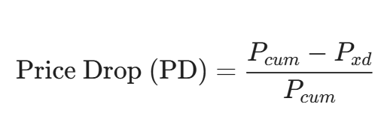
เป็นดัชนีวัดความรุนแรงของการเกิด Dividend Trap โดยเปรียบเทียบขนาดของการลดลงของราคาหุ้น (Price Drop: PD) กับผลตอบแทนปันผลที่ได้รับ (DY) โดยที่การคำนวณหาค่าการลดลงของราคาในรูปแบบเปอร์เซ็นต์ (%) เพื่อนำไปเปรียบเทียบกับ Dividend Yield ในสมการ TDTS ได้ดังนี้
โดยที่
- Pcum คือ ราคาปิดวันก่อนวันขึ้นเครื่องหมาย XD (Closing Price on Cum-Dividend Date)
- Pxd คือ ราคาปิดในวันขึ้นเครื่องหมาย XD (Closing Price on Ex-Dividend Date)

และค่า TDTS คือ
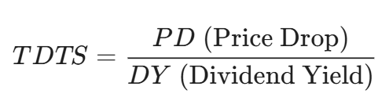
โดยสามารถตีความค่า TDTS ได้ดังนี้
  - TDTS ประมาณ 0 หรือติดลบ : เป็นสถานการณ์ที่ดีที่สุด โดยสามารถบ่งชี้ว่าราคาหุ้นตกลงในวัน XD น้อยมากเมื่อเทียบกับ DY หรือราคาสามารถยืน/เพิ่มขึ้นได้ (PD ติดลบ) แสดงว่าหุ้นตัวนี้ ไม่มีความเสี่ยงต่อการเป็นกับดักปันผล
  - TDTS < 1 : เป็นสถานการณ์ที่ราคาหุ้นที่ร่วงลงมีค่าน้อยกว่าเงินปันผลที่ได้รับ (PD < DY) นักลงทุนยังคง ได้กำไรสุทธิ จากส่วนต่างราคาหลังหักเงินปันผล
  - TDTS = 1 : เป็นจุดคุ้มทุนที่ราคาหุ้นร่วงลงเท่ากับเงินปันผลที่ได้รับพอดี (PD = DY) นักลงทุน ไม่ขาดทุนและไม่กำไร จากการทำ Arbitrage ปันผล
  - TDTS > 1 : เป็นสถานการณ์ที่อันตรายที่สุด เป็นการบ่งชี้ว่าราคาหุ้นร่วงลงมากกว่าเงินปันผลที่ได้รับ (PD > DY) นักลงทุนจะ ขาดทุนสุทธิ แม้จะได้รับเงินปันผลแล้วก็ตาม

- องค์ประกอบที่ 3 : ผลตอบแทนทางเทคนิคหลังวัน XD (Ret_Af_TEMA)
คือการประเมินการเปลี่ยนแปลงของราคาหุ้นในช่วงระยะเวลา 15 วันทำการ หลัง วัน XD โดยใช้ Triple Exponential Moving Average (TEMA) ในการคำนวณเพื่อลดความผันผวนของราคา (Noise) ซึ่งเป็นปัจจัยที่ช่วยวัดศักยภาพในการฟื้นตัว (Rebound Potential) ของราคาหุ้นหลังการจ่ายปันผล ซึ่งเป็นผลกำไรที่นักลงทุนคาดหวังได้เพิ่มเติมจากส่วนต่างราคาได้

2.7.2.2 สูตรการคำนวณ Total Score และการตีความ
สูตร Total Score คือการนำผลตอบแทนปันผลที่ปรับด้วยความเสี่ยงแล้ว มารวมกับผลตอบแทนจากพฤติกรรมราคาเพื่อสร้างสมการที่ประเมิน "ผลตอบแทนสุทธิที่นักลงทุนคาดว่าจะได้รับ (Expected Net Return)" จากการถือหุ้นข้ามวันขึ้นเครื่องหมาย XD โดยพิจารณาทั้งเงินปันผลที่ได้รับและการเปลี่ยนแปลงของราคาหุ้นได้ดังนี้
ขั้นตอนที่ 1: ตั้งสมการผลตอบแทนพื้นฐาน (Basic Net Return)
ในทางทฤษฎี ผลตอบแทนสุทธิ (Net Return) ของการถือหุ้นรอบวัน XD ประกอบด้วย 3 ส่วนหลัก คือ:
- กำไรจากเงินปันผล (+Gain) : คือ Dividend Yield (DY)
- ขาดทุนจากการลดลงของราคาในวัน XD (-Loss) : คือ Price Drop (PD)
- กำไร/ขาดทุนจากการฟื้นตัวของราคาหลังวัน XD (+/- Recovery) : คือ Return After XD (Ret_Af)
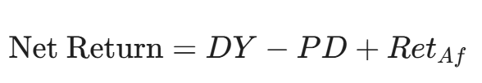
ดังนั้น สามารถเขียนสมการตั้งต้นได้ดังนี้
ขั้นตอนที่ 2 : ความสัมพันธ์กับตัวแปร TDTS
จากนิยามของ TDTS (Technical Dividend Trap Score) ที่ใช้วัดสัดส่วนการลดลงของราคาเทียบกับเงินปันผล
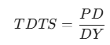
เมื่อย้ายข้างสมการ เราจะสามารถเขียน Price Drop (PD) ให้อยู่ในรูปของ DY และ TDTS ได้ดังนี้



ขั้นตอนที่ 3 : การแทนค่าและจัดรูปสมการ (Derivation)
นำค่า PD จาก ขั้นตอนที่ 2 ไปแทนค่าลงใน สมการขั้นตอนที่ 1
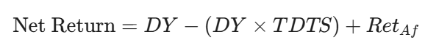
จากนั้น ใช้หลักการทางคณิตศาสตร์ดึงตัวร่วม DY ออกมาได้สมการดังนี้
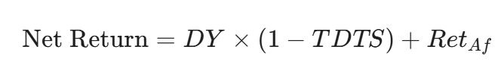
สรุปที่มาของสูตร Total Score จากกระบวนการข้างต้น เราจึงกำหนดให้ Total Score คือค่า Net Return ที่ได้จากการจัดรูปสมการแล้วสามารถตีความพจน์ (1 – TDTS) ได้ดังนี้
  - 1 หมายถึง เงินปันผลเต็มจำนวน (100% of Dividend)
  - TDTS หมายถึง สัดส่วนของเงินปันผลที่หายไปจากการลดลงของราคา
ดังนั้น (1 - TDTS) จึงหมายถึงสัดส่วนของเงินปันผลที่เหลืออยู่จริง (Realized Dividend Portion) หลังจากหักลบราคาที่ร่วงลงไปแล้วนั่นเอง โดยจากสูตรการคำนวนแบ่งออกมาเป็น 2 ส่วนได้ดังนี้
- ส่วนที่ 1 : ผลตอบแทนปันผลที่ปรับปรุงด้วยความเสี่ยง (DY * (1 - TDTS))
  - ส่วนนี้คือ Expected Dividend Net Return (ผลตอบแทนปันผลสุทธิที่คาดหวัง)
  - ถ้า TDTS มีค่าสูง (เข้าใกล้ 1 หรือ > 1) ส่วนนี้จะลดทอนค่า DY ลงอย่างมากหรือทำให้ติดลบ เพื่อสะท้อนว่าผลกำไรจาก DY ถูกกลืนกินไปโดย Price Drop แล้ว
- ส่วนที่ 2 : ผลตอบหลัง XD (Ret_Af_TEMA)
  - ส่วนนี้คือ Expected Capital Gain/Loss (ผลตอบแทนจากส่วนต่างราคาที่คาดหวัง)
  - เป็นตัวเพิ่มมิติการวิเคราะห์ โดยรวมเอาการฟื้นตัวของราคาหุ้นหลังเหตุการณ์ XD เข้ามาเป็นส่วนหนึ่งของผลตอบแทนที่คาดหวังนั่นเอง
โดย Total Score จึงเป็นตัวเลขเปอร์เซ็นต์เดียวที่พยายามจำลอง กำไร/ขาดทุนสุทธิที่คาดว่าจะได้รับจากการลงทุนรอบปันผลทั้งหมด ทำให้สามารถนำหุ้นแต่ละตัวมาจัดอันดับ (Ranking) เพื่อใช้ในการตัดสินใจได้อย่างมีประสิทธิภาพและรอบด้านที่สุดนั่นเอง

บท 4 (4.2 เสร็จแล้วเหลือ 4.3 การใช้ (TA))
4.2 ผลการวิเคราะห์และการศึกษาพฤติกรรมของหุ้นปันผล
การวิเคราะห์นี้มีจุดประสงค์เพื่อทำความเข้าใจพฤติกรรมของราคาหุ้นรอบวันขึ้นเครื่องหมายปันผล (XD) ซึ่งเป็นช่วงเวลาที่ราคาหุ้นมักมีความผันผวนเนื่องจากการสะท้อนผลของการจ่ายเงินปันผลออกจากมูลค่าหุ้นโดยสามารถแบ่งวิธีการวิเคราะห์ได้ดังนี้
4.2.1 วิธีการวิเคราะห์
การศึกษานี้ใช้ ข้อมูลหุ้นกลุ่ม SET50 ระหว่างปี 2022–2024 โดยนำข้อมูลราคาหุ้นรายวันจาก yfinance มาคำนวณค่าดัชนีทางเทคนิคดังนี้
- ใช้ Triple Exponential Moving Average (TEMA) ช่วงเวลา 15 วัน เพื่อให้เห็นแนวโน้มราคาก่อนและหลัง XD เพื่อลด noise ลงและเพิ่มความราบเรียบของข้อมูลโดยสูตรการคำนวนเป็นดังนี้
(4.1)

- คำนวณผลตอบแทนเฉลี่ยก่อนและหลัง XD ในช่วงเวลา ±15 วัน รอบวัน XD สมการที่ใช้คือ
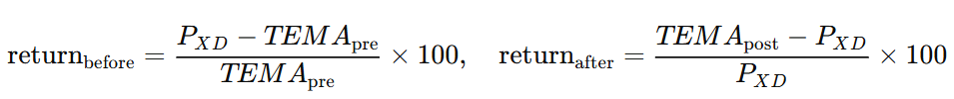
(4.2)

- P(XD) คือ ราคาปิดในวัน XD
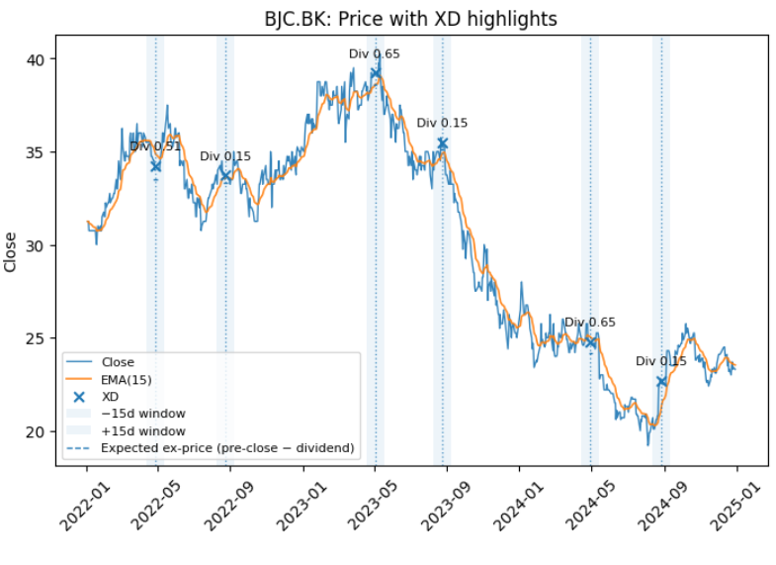
- TEMA (pre) และ TEMA (post) คือ ค่าเฉลี่ยเคลื่อนที่ก่อนและหลังวัน XD
รูป 4.XX กราฟแสดงพฤติกรรมราคาหุ้น BJC รอบวัน XD ในช่วงปี 2022-2024
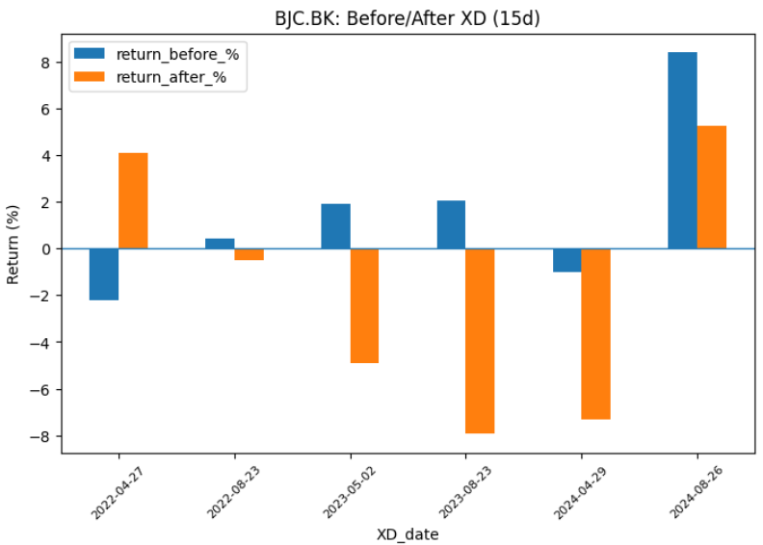
รูป 4.XX ผลตอบแทนเฉลี่ยก่อนและหลังวันขึ้นเครื่องหมายปันผล (XD) ของ BJC ในช่วง 2022-2024

- การคำนวนคำนวนค่า TDTS วัดความรุนแรงของการเกิด Dividend Trap โดยเปรียบเทียบขนาดของการลดลงของราคาหุ้น (Price Drop: PD) กับผลตอบแทนปันผลที่ได้รับ (DY)
- ทำการจัดกลุ่มหุ้นโดยใช้ปัจจัยจากทั้ง 3 ข้อข้างต้นในการจัดกลุ่มหุ้นพร้อมกันกับทำการตีความ

4.2.2 ผลการวิเคราะห์และภาพรวม
จากการคำนวณและรวบรวมข้อมูลสถิติของหุ้นในกลุ่ม SET50 เพื่อศึกษาพฤติกรรมราคาหุ้นรอบวันขึ้นเครื่องหมาย XD โดยพิจารณาผ่านตัวชี้วัด TDTS และผลตอบแทนเฉลี่ยด้วย TEMA (+/- 15 วัน) ซึ่งได้ข้อมูลที่น่าสนใจดังนี้

4.2.2.1 ข้อมูลการวิเคราะห์ผลตอบแทนก่อนและหลัง XD (Pre & Post-XD Return)
ภาพรวมของหุ้นในกลุ่ม SET50 แสดงพฤติกรรมที่แตกต่างกันอย่างชัดเจน โดยสามารถจำแนกออกเป็นกลุ่มตามลักษณะการตอบสนองของราคาได้ดังนี้
- กลุ่มที่ฟื้นตัว : โดยหุ้นกลุ่มนี้มีผลตอบแทนหลังวัน XD (Post-XD Return) เป็นบวกสูง ซึ่งบ่งชี้ว่าตลาดให้มูลค่ากับกิจการมากกว่าผลกระทบจากการจ่ายปันผลโดยจากการวิเคราะห์ได้ผลดังนี้
  - KTB : โดดเด่นที่สุดในกลุ่ม โดยมีผลตอบแทนหลัง XD เฉลี่ยสูงถึง +11.44% แม้ก่อน XD จะปรับตัวขึ้นมาแล้ว +2.05% ก็ตาม
  - GLOBAL: หุ้นมีพฤติกรรมเชิงบวกทั้งก่อนและหลัง XD โดยก่อนหน้าปรับตัวขึ้น +5.48% และหลัง XD ยังคงปรับตัวขึ้นต่อถึง +7.06%
  - MTC : แม้ก่อน XD ราคาจะปรับตัวลง (-3.56%) แต่สามารถดีดตัวกลับ (Rebound) หลัง XD ได้อย่างรุนแรงเฉลี่ย +4.28%
- กลุ่มที่ราคาลดลงอย่างต่อเนื่อง : หุ้นกลุ่มนี้แสดงสัญญาณของแรงขายทั้งก่อนและหลังวัน XD ซึ่งเป็นลักษณะของหุ้นที่ขาดแรงหนุนทางพื้นฐานในช่วงเวลานั้น
  - BAM : ราคาปรับตัวลงตั้งแต่วันก่อน XD (-3.08%) และทรุดตัวลงหนักหลัง XD ถึง -8.55%
  - AWC : แสดงลักษณะคล้ายกัน โดยก่อน XD ปรับตัวลง -3.36% และหลัง XD ปรับตัวลงต่อถึง -6.49%
  - VGI : เป็นหุ้นที่ราคาปรับตัวลงแรงที่สุด โดยก่อน XD ลบ -8.15% และหลัง XD ยังคงลบต่อเนื่อง -4.14%

รูป 4.XX ผลตอบแทนเฉลี่ยก่อนและหลังวันขึ้นเครื่องหมายปันผล (XD) ของ BJC ในช่วง 2022-2024

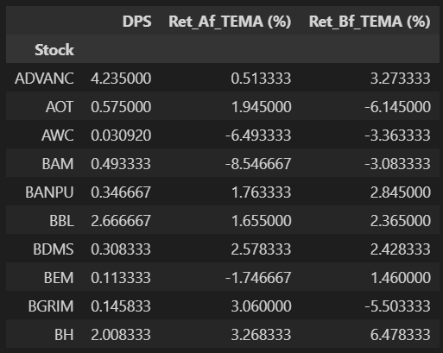

ตาราง 4.XX ข้อมูลอัตราเงินปันผลต่อหุ้น (DPS) และผลตอบแทนเฉลี่ยก่อน–หลังวันขึ้นเครื่องหมาย XD ที่คำนวณด้วย TEMA ของหุ้นตัวอย่างในกลุ่ม SET50
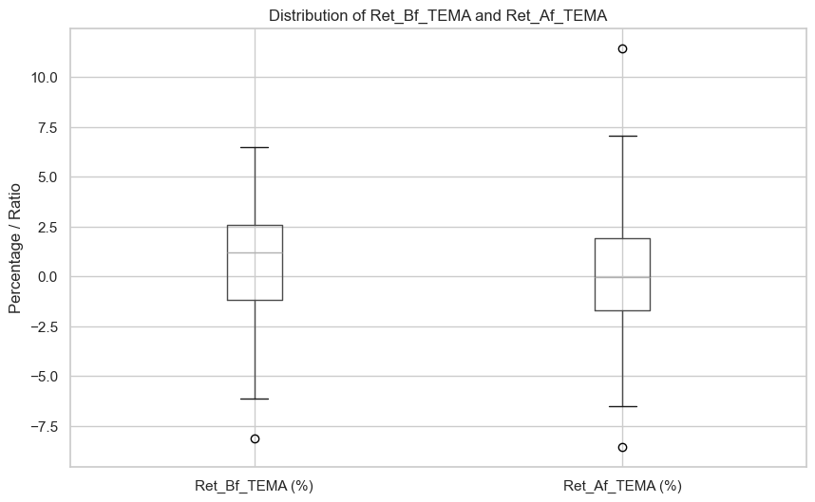
รูป 4.X การกระจายตัวของผลตอบแทนเฉลี่ยก่อนวัน XD (Ret_Bf_TEMA) และหลังวัน XD (Ret_Af_TEMA) แสดงให้เห็นความแตกต่างของพฤติกรรมราคาหุ้นรอบเหตุการณ์ปันผล
4.2.2.2 ข้อมูลการวิเคราะห์ความเสี่ยงผ่านค่า TDTS (Risk Analysis)
ค่า TDTS (Technical Dividend Trap Score) ช่วยบ่งบอกถึงความคุ้มค่าของการถือหุ้นข้ามวัน XD โดยเปรียบเทียบการลดลงของราคากับเงินปันผลที่ได้รับโดยสามารถอธิบายหุ้นแต่ละหลุ่มได้ดังนี้
- หุ้นที่มีความปลอดภัยสูง (Low Risk / Negative TDTS) : หุ้นที่มีค่า TDTS ติดลบ หรือต่ำมาก แสดงว่าราคาหุ้นในวัน XD ลดลงน้อยกว่าเงินปันผลที่จ่าย หรือราคาสามารถปิดบวกได้สวนทางกับ XD
  - BJC (-1.42) และ BDMS (-1.32) : ค่า TDTS ที่ติดลบระดับนี้ บ่งชี้ว่าราคาหุ้นมักจะไม่ร่วงลงตามทฤษฎีในวัน XD ทำให้นักลงทุนมีโอกาสได้รับผลตอบแทนรวม (Total Return) ที่สูงกว่าค่าเฉลี่ย
  - BH (-1.07) : เป็นอีกหนึ่งตัวอย่างที่ โดยราคาไม่ได้รับผลกระทบเชิงลบจากวัน XD เท่าที่ควร
- หุ้นที่มีความเสี่ยงเป็นกับดักปันผล (High Risk / High TDTS) : หุ้นที่มีค่า TDTS สูง (> 1) บ่งชี้ว่าราคาหุ้นมักจะร่วงลงแรงกว่าเงินปันผลที่ได้รับ ทำให้นักลงทุนขาดทุนส่วนต่างราคา (Capital Loss) มากกว่าปันผลที่ได้
  - DELTA (2.88) : ค่า TDTS สูงที่สุดในกลุ่ม บ่งชี้ความเสี่ยงสูงมากในการถือข้าม XD เพื่อหวังปันผลเพียงอย่างเดียว (แม้ผลตอบแทนหลัง XD จะทรงตัวที่ -0.02%)
  - AWC (1.44) และ GPSC (1.21) : ค่า TDTS ที่เกิน 1 สะท้อนว่า Price Drop รุนแรงกว่า Dividend Yield อย่างชัดเจน
จากข้อมูลข้างต้นสรุปได้ว่า การพิจารณาเพียง Dividend Yield (DY) ไม่เพียงพอต่อการตัดสินใจลงทุน ตัวอย่างเช่น BAM มี DY สูงถึง 4.05% แต่กลับมีผลตอบแทนหลัง XD ติดลบหนัก (-8.55%) และ TDTS เป็นบวก ในขณะที่ KTB มี DY สูงเช่นกัน (4.81%) แต่กลับมีผลตอบแทนหลัง XD ที่เป็นบวกมหาศาล (+11.44%) และ TDTS ต่ำ (-0.17) ดังนั้น การใช้ข้อมูลทั้ง TDTS และ Post-XD Return (TEMA) มาร่วมวิเคราะห์ จึงเป็นสิ่งจำเป็นในการคัดแยกหุ้นกลุ่ม Golden Goose (เช่น KTB, GLOBAL) ออกจากกลุ่ม Dividend Trap (เช่น BAM, AWC) เพื่อเพิ่มประสิทธิภาพในการสร้างผลตอบแทนสูงสุดจนมาถึงการใช้ทั้ง 2 ปัจจัยมาทำการวิเคราะห์การจัดอันดับหุ้นด้วย Total Score ต่อไป

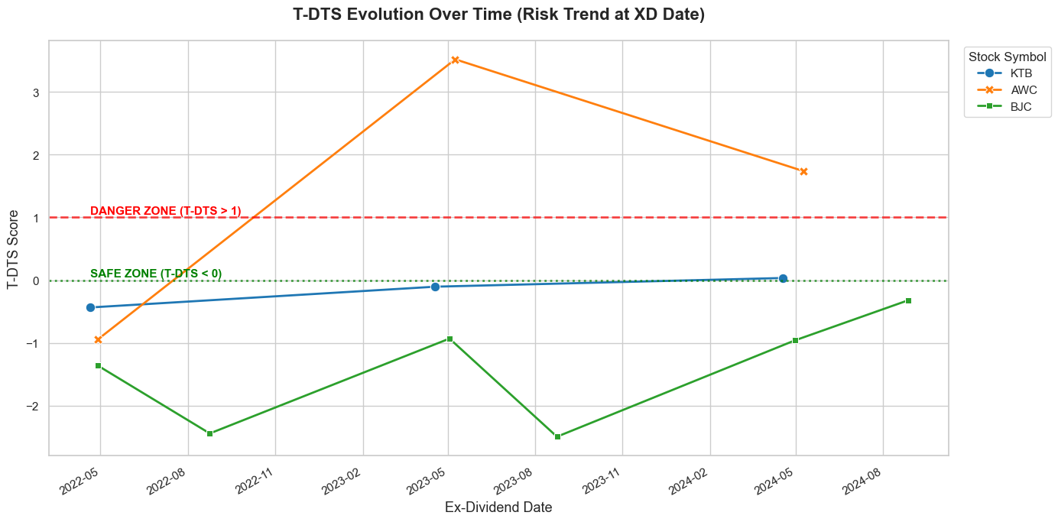
รูป 4.X การเปลี่ยนแปลงของค่า TDTS ตามช่วงเวลารอบวันขึ้นเครื่องหมาย XD ของหุ้นตัวอย่าง เปรียบเทียบระดับความเสี่ยงในการเกิด Dividend Trap
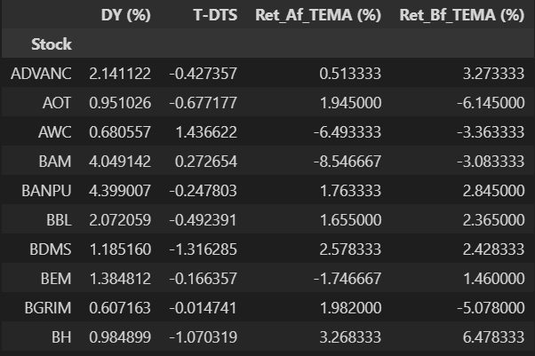
ตาราง 4.X ค่าอัตราผลตอบแทนเงินปันผล (DY), ค่า TDTS และผลตอบแทนเฉลี่ยก่อน–หลังวัน XD ของหุ้นในกลุ่ม SET50 เพื่อใช้ในการประเมินผลตอบแทนสุทธิและความเสี่ยง
4.2.2.3 ข้อมูลการวิเคราะห์การจัดอันดับหุ้นด้วย Total Score
จากการคำนวณและประมวลผลข้อมูลหุ้นในกลุ่ม SET50 โดยใช้ตัวชี้วัด Total Score (%) ซึ่งเป็นการผนวกอัตราผลตอบแทนเงินปันผล (Dividend Yield) เข้ากับความเสี่ยงจากการปรับตัวของราคา (Price Risk) และศักยภาพในการฟื้นตัว (Price Recovery) ข้อมูลเชิงประจักษ์แสดงให้เห็นถึงความแตกต่างอย่างมีนัยสำคัญของผลตอบแทนสุทธิที่คาดหวังในหุ้นแต่ละตัว โดยสามารถวิเคราะห์เจาะลึกผ่านกรณีศึกษาที่สำคัญได้ดังนี้
1. กลุ่มหลักทรัพย์ที่มีศักยภาพสูง (Top Performers)
กลุ่มนี้คือหลักทรัพย์ที่มีค่า Total Score สูงเป็นลำดับต้น ๆ ของตาราง สะท้อนถึงความสามารถในการสร้างผลตอบแทนรวม (Total Return) ที่เป็นบวกจากทั้งเงินปันผลและส่วนต่างราคา (Capital Gain) โดยยกตัวอย่างหุ้นที่น่าสนใจดังนี้
- KTB : หลักทรัพย์ที่มีความโดดเด่นที่สุดในการศึกษาครั้งนี้ โดยมีค่า Total Score สูงถึง 17.06% ปัจจัยสนับสนุนหลักมิได้เกิดจากอัตราผลตอบแทนเงินปันผลที่ระดับ 4.81% เพียงอย่างเดียว แต่เกิดจากพฤติกรรมราคาหลังวันขึ้นเครื่องหมาย XD (Post-XD Return) ที่มีการปรับตัวเพิ่มขึ้นสูงถึง 11.44% ประกอบกับค่า TDTS อยู่ที่ -0.17 ซึ่งบ่งชี้ว่าราคาหุ้นในวัน XD ปรับตัวลดลงน้อยกว่าเงินปันผลที่ได้รับ กรณีของ KTB จึงเป็นตัวอย่างที่ชัดเจนของหุ้นประเภท "Golden Goose" ที่นักลงทุนได้รับประโยชน์จากทั้งสองทาง
- GLOBAL: แม้จะมีอัตราผลตอบแทนเงินปันผล (DY) อยู่ที่ระดับ 1.29% ซึ่งถือว่าไม่สูงเมื่อเทียบกับค่าเฉลี่ยของกลุ่ม แต่กลับมีค่า Total Score สูงถึง 8.13% (ลำดับที่ 2 ของกลุ่ม) ความน่าสนใจของ GLOBAL อยู่ที่ความแข็งแกร่งของการฟื้นตัวของราคาหลังวัน (XD Post-XD Return) ที่สูงถึง +7.06% แสดงให้เห็นว่าแรงซื้อกลับหลังวัน XD มีอิทธิพลต่อผลตอบแทนสุทธิมากกว่าตัวเลขเงินปันผลเพียงอย่างเดียว
2. กลุ่มหลักทรัพย์ที่มีความเสี่ยงสูง (Dividend Traps)
กลุ่มนี้คือหลักทรัพย์ที่มีค่า Total Score ติดลบ ซึ่งบ่งชี้ว่าแม้นักลงทุนจะได้รับสิทธิในเงินปันผล แต่ความเสียหายจากการลดลงของราคาหุ้น (Capital Loss) มีมูลค่าสูงกว่า ส่งผลให้ผลตอบแทนสุทธิเป็นที่ออกมานั้นเป็นลบนั่นเอง โดยยกตัวอย่างหุ้นที่น่าสนใจดังนี้
- AWC : เป็นตัวอย่างของหุ้นที่มีความเสี่ยงสูง โดยมีค่า Total Score ต่ำที่สุดในกลุ่มที่ -6.79% สาเหตุหลักเกิดจากค่า TDTS ที่สูงถึง 1.44 ซึ่งหมายความว่าราคาหุ้นมีการปรับตัวลดลงคิดเป็น 1.44 เท่าของเงินปันผลที่ได้รับ ประกอบกับแนวโน้มราคาหลัง XD ยังคงปรับตัวลดลงต่อเนื่อง (-6.49%) สะท้อนให้เห็นถึงสภาวะกับดักปันผลที่รุนแรง

- BAM : กรณีศึกษาของ BAM แสดงให้เห็นถึงภาพลวงตาของหุ้นปันผลสูง (High Dividend Yield Trap) โดย BAM มีอัตราผลตอบแทนเงินปันผลสูงถึง 4.05% แต่เมื่อพิจารณา Total Score กลับพบว่าติดลบอยู่ที่ -5.60% เนื่องจากการร่วงลงของราคาหุ้นหลังวัน XD ที่รุนแรงถึง -8.55% ซึ่งทำลายผลตอบแทนจากเงินปันผลจนหมดสิ้น
3. ข้อสังเกตเพิ่มเติม (Key Observations)
จากการวิเคราะห์ความสัมพันธ์ระหว่างตัวแปร พบประเด็นที่น่าสนใจทางสถิติดังนี้
- High Yield ไม่เท่ากับ High Net Return : จากข้อมูลสามารถยืนยันได้ว่าการเลือกหุ้นโดยดูเพียง Dividend Yield สูงสุด ไม่ได้การันตีผลตอบแทนสุทธิสูงสุด ดังเห็นได้จากกรณีของ RATCH (DY 2.80%) ที่มี Total Score เพียง 3.41% ในขณะที่หุ้นที่มี DY ต่ำกว่าบางตัวสามารถสร้าง Total Score ได้สูงกว่า หากมีแรงซื้อกลับที่แข็งแกร่งได้
- บทบาทของค่า TDTS : ค่า TDTS เป็นตัวคัดกรองที่มีประสิทธิภาพสูงในการระบุความผิดปกติของราคา ตัวอย่างเช่น DELTA ที่มีค่า TDTS สูงผิดปกติถึง 2.88 เป็นสัญญาณเตือนให้นักลงทุนระมัดระวังความผันผวนของราคาในช่วงวัน XD แม้ว่าผลกระทบในระยะยาวอาจจะไม่รุนแรงเท่ากลุ่ม Dividend Trap ก็ตาม
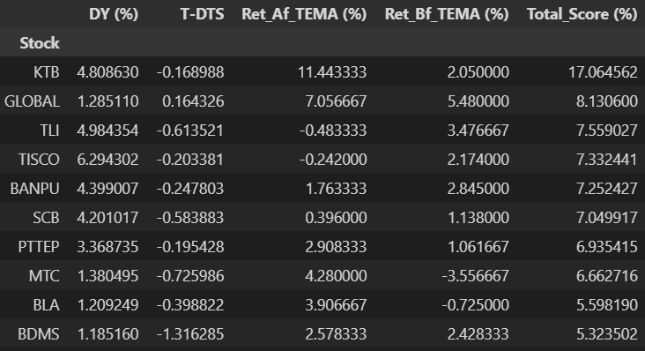
กล่าวโดยสรุปแล้วนั้น การใช้ Total Score เป็นเกณฑ์ในการจัดลำดับความน่าสนใจ ช่วยให้นักลงทุนสามารถแยกแยะระหว่างหุ้นที่มีศักยภาพในการสร้างผลตอบแทนจริง (Real Return) ออกจากหุ้นที่มีความเสี่ยงแฝงได้อย่างชัดเจน ซึ่งสอดคล้องกับวัตถุประสงค์ของงานวิจัยในการสร้างเครื่องมือช่วยตัดสินใจลงทุนที่มีประสิทธิภาพแม่นยำกว่าวิธีดั้งเดิม
ตาราง 4.X ผลการจัดอันดับหุ้นกลุ่ม SET50 ด้วย Total Score (%) ซึ่งผนวก Dividend Yield, ความเสี่ยงจากค่า TDTS และศักยภาพการฟื้นตัวของราคาหลังวัน XD
4.2.2.4 การจัดกลุ่มพฤติกรรมหุ้นด้วย K-Means (Dynamic Behavioral Clustering)
เพื่อให้การวิเคราะห์พฤติกรรมราคาหุ้นรอบวันขึ้นเครื่องหมาย XD มีความเป็นระบบและสามารถนำไปใช้งานจริงได้ การศึกษานี้จึงประยุกต์ใช้เทคนิคการเรียนรู้ของเครื่องแบบไม่มีผู้สอน (Unsupervised Machine Learning) ด้วยอัลกอริทึม K-Means Clustering เพื่อจำแนกหุ้นในกลุ่ม SET50 ออกเป็นกลุ่มย่อยตามลักษณะการตอบสนองต่อเหตุการณ์ XD ที่คล้ายคลึงกัน
1. ปัจจัยที่ใช้ในการจัดกลุ่ม (Clustering Factors)
การจัดกลุ่มในครั้งนี้กำหนดให้ใช้ตัวแปรบ่งชี้ (Features) จำนวน 3 ปัจจัย ซึ่งสะท้อนมิติด้านความเสี่ยงและผลตอบแทนที่ครอบคลุม ดังนี้
- TDTS (Technical Dividend Trap Score) : ตัวชี้วัดระดับความเสี่ยงของการเกิดกับดักปันผล
- ผลตอบแทนหลังวัน XD (Post-XD Return) : ตัวชี้วัดศักยภาพในการฟื้นตัวของราคาหุ้นหลังการจ่ายปันผล
- ผลตอบแทนก่อนวัน XD (Pre-XD Return) : ตัวชี้วัดแรงเก็งกำไรก่อนวันขึ้นเครื่องหมาย XD
2. การกำหนดจำนวนกลุ่มที่เหมาะสม (Determination of Optimal K)
ขั้นตอนสำคัญก่อนการจัดกลุ่มคือการหาจำนวนกลุ่ม (k) ที่เหมาะสมที่สุด เพื่อให้ได้การจำแนกที่มีประสิทธิภาพสูงสุด การศึกษานี้ใช้วิธี Elbow Method พิจารณาค่าความคลาดเคลื่อนรวมภายในกลุ่ม (Within-Cluster Sum of Square: WCSS) ร่วมกับค่า Silhouette Coefficient เพื่อวัดความชัดเจนของการแบ่งแยกกลุ่ม จากการทดสอบพบว่าค่า k=4 ให้ผลลัพธ์ที่เหมาะสมที่สุด สามารถจำแนกพฤติกรรมหุ้นได้ชัดเจนในเชิงธุรกิจได้
3. ผลการจัดกลุ่มและค่าสถิติเชิงพฤติกรรม (Cluster Statistics & Analysis)
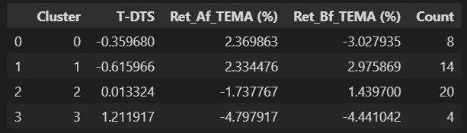
จากการประมวลผลข้อมูลหุ้นในกลุ่ม SET50 สามารถจำแนกกลุ่มพฤติกรรมได้ 4 กลุ่มหลัก โดยมีค่าสถิติเฉลี่ย (Cluster Centroids) ที่สะท้อนลักษณะเฉพาะของแต่ละกลุ่มดังตารางที่
ตาราง 4.X ค่าสถิติเฉลี่ยของตัวแปรหลักในแต่ละ Cluster ได้แก่ TDTS, ผลตอบแทนก่อน XD และหลัง XD พร้อมจำนวนหุ้นในแต่ละกลุ่ม

ชื่อกลุ่ม | TDTS (เฉลี่ย) | Post-XD Return (%) | Pre-XD Return (%) | ความหมาย
Golden Goose (Cluster 1) | -0.62 | +2.33% | +2.98% | กลุ่มที่ดีที่สุด ราคาปรับตัวขึ้นทั้งก่อน (+2.98%) และหลัง XD (+2.33%) อีกทั้งค่า TDTS ติดลบ แสดงถึงความเสี่ยงที่ต่ำมาก
Rebound Star (Cluster 0) | -0.36 | +2.37% | -3.03% | ราคามักย่อตัวแรงก่อน XD (-3.03%) แต่มีแรงซื้อกลับที่แข็งแกร่งหลัง XD (+2.37%) จนสามารถทำกำไรได้
Sell on Fact (Cluster 2) | 0.01 | -1.74% | +1.44% | ราคาวิ่งขึ้นรับข่าวก่อน XD (+1.44%) แต่ถูกเทขายหลัง XD (-1.74%) ทำให้ผลตอบแทนหลัง XD ติดลบ
Dividend Trap (Cluster 3) | 1.21 | -4.80% | -4.44% | เป็นหุ้นกลุ่มเสี่ยงสูง ราคาปรับตัวลงหนักทั้งก่อน (-4.44%) และหลัง XD (-4.80%) โดยค่า TDTS สูงเกิน 1 ชี้ว่าขาดทุนมากกว่าปันผลที่ได้

ตาราง 4.X ค่าสถิติเฉลี่ยของแต่ละกลุ่มพฤติกรรมหุ้นจากการจัดกลุ่มด้วย K-Means พร้อมการตีความเชิงกลยุทธ์ของพฤติกรรมราคาก่อนและหลังวัน XD

โดยจากการพิจารณาค่าสถิติข้างต้นร่วมกับการกระจายตัวของข้อมูลจริง (Scatter Plot) พบประเด็นสำคัญดังนี้
- กลุ่ม Golden Goose : เป็นกลุ่มเป้าหมายหลักในการลงทุน เนื่องจากมีค่า TDTS ต่ำที่สุด (-0.62) ซึ่งหมายความว่าราคาหุ้นแทบไม่ได้รับผลกระทบเชิงลบจากวัน XD ตัวอย่างหุ้นในกลุ่มนี้มักมีพื้นฐานแข็งแกร่งและมีประวัติการจ่ายปันผลที่สม่ำเสมอ
- กลุ่ม Rebound Star : แม้ค่าเฉลี่ยก่อน XD จะติดลบถึง -3.03% แต่ค่าเฉลี่ยหลัง XD กลับฟื้นตัวได้สูงที่สุดในทุกกลุ่ม (+2.37%) สะท้อนโอกาสในการเข้าซื้อเมื่อราคาย่อตัว (Dip Buying) เพื่อเก็งกำไรการดีดกลับ
- กลุ่ม Dividend Trap : ข้อมูลสถิติยืนยันชัดเจนว่าเป็นกลุ่มที่ควรหลีกเลี่ยง โดยมีค่า TDTS สูงถึง 1.21 หมายความว่าโดยเฉลี่ยแล้ว นักลงทุนจะขาดทุนส่วนต่างราคามากกว่าเงินปันผลที่ได้รับถึง 1.2 เท่า และราคามีแนวโน้มดิ่งลงต่อเนื่องหลัง XD อีกกว่า -4.80%

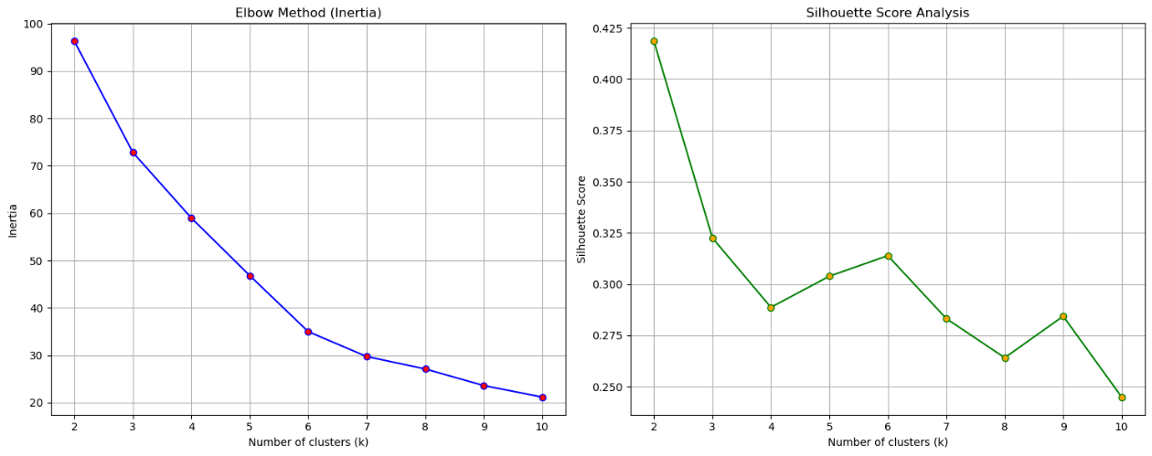
กล่าวโดยสรุปแล้วนั้น การใช้ค่าสถิติจาก K-Means ทำให้เราสามารถกำหนดกลยุทธ์ที่แม่นยำขึ้น โดยเน้นการลงทุนในกลุ่ม Golden Goose และ Rebound Star ซึ่งมีค่าคาดหวังผลตอบแทนหลัง XD เป็นบวก (> +2%) ในขณะที่สามารถตั้งจุดตัดขาดทุนหรือหลีกเลี่ยงกลุ่ม Dividend Trap ได้อย่างมีหลักการ โดยดูจากสัญญาณเตือนของค่า TDTS ที่สูงผิดปกติได้
รูป 4.X การกำหนดจำนวนกลุ่มที่เหมาะสมด้วย Elbow Method และ Silhouette Score แสดงให้เห็นว่าค่า k = 4 ให้ผลการแบ่งกลุ่มที่เหมาะสมที่สุด

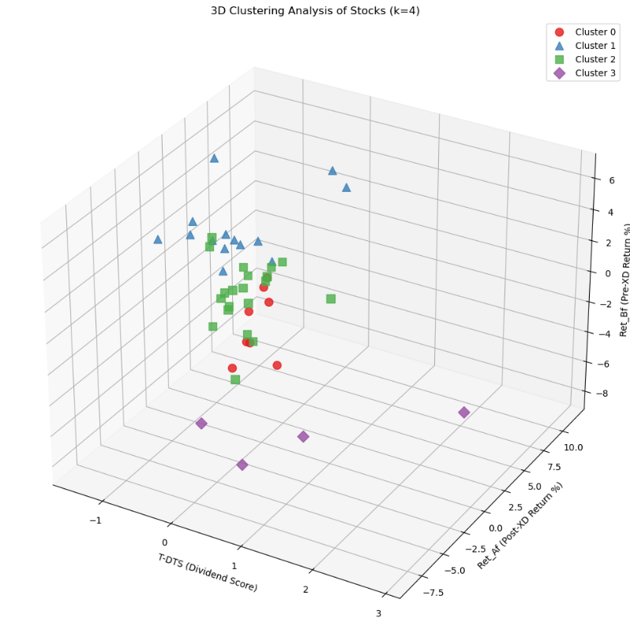
รูป 4.X การกระจายตัวของหุ้นในปริภูมิสามมิติ (TDTS, Pre-XD Return และ Post-XD Return) จากการจัดกลุ่มด้วย K-Means (k = 4) แสดงพฤติกรรมหุ้นที่แตกต่างกันอย่างชัดเจน

4.2.3 สรุปผลการวิเคราะห์
จากการศึกษาพฤติกรรมราคาหุ้นปันผลในกลุ่ม SET50 รอบวันขึ้นเครื่องหมาย XD ในช่วงปี 2022–2024 พบว่าราคาหุ้นไม่ได้ตอบสนองต่อเหตุการณ์ XD ในลักษณะเดียวกันทั้งหมด และการพิจารณาเพียงอัตราผลตอบแทนเงินปันผล (Dividend Yield) ไม่เพียงพอในการสะท้อนผลตอบแทนสุทธิที่แท้จริงของการลงทุน งานวิจัยนี้จึงได้นำตัวชี้วัดทางเทคนิคและเชิงปริมาณ ได้แก่ ผลตอบแทนเฉลี่ยก่อนและหลัง XD ด้วย TEMA ค่า Technical Dividend Trap Score (TDTS) และการคำนวณ Total Score มาประยุกต์ใช้ร่วมกัน เพื่อให้เห็นภาพเชิงลึกทั้งด้านผลตอบแทนและความเสี่ยง
ผลการวิเคราะห์แสดงให้เห็นว่า หุ้นบางกลุ่มสามารถฟื้นตัวของราคาหลังวัน XD ได้อย่างแข็งแกร่ง แม้ว่าจะมีการปรับตัวลงในวัน XD ตามทฤษฎีก็ตาม เช่น กลุ่ม Golden Goose และ Rebound Star ซึ่งมีค่า Post-XD Return เป็นบวก และค่า TDTS ต่ำหรือติดลบ ส่งผลให้ผลตอบแทนสุทธิรวม (Total Return) อยู่ในระดับที่น่าสนใจ ในทางตรงกันข้าม หุ้นในกลุ่ม Dividend Trap มีลักษณะการปรับตัวลงของราคาที่รุนแรงกว่าผลตอบแทนเงินปันผลที่ได้รับอย่างชัดเจน สะท้อนความเสี่ยงของการลงทุนเพื่อหวังปันผลเพียงอย่างเดียว
นอกจากนี้ การจัดอันดับหุ้นด้วย Total Score สามารถแยกแยะหุ้นที่มีศักยภาพในการสร้างผลตอบแทนจริงออกจากหุ้นที่ให้ภาพลวงตาของ Dividend Yield สูงได้อย่างมีประสิทธิภาพ โดยพบว่าแรงฟื้นตัวของราคาหลังวัน XD และระดับความรุนแรงของ Price Drop มีบทบาทสำคัญต่อผลตอบแทนสุทธิ มากกว่าขนาดของเงินปันผลเพียงอย่างเดียว ขณะเดียวกัน การจัดกลุ่มหุ้นด้วย K-Means Clustering ยังช่วยยืนยันเชิงสถิติว่าพฤติกรรมราคาหุ้นรอบ XD สามารถจำแนกออกเป็นกลุ่มที่มีลักษณะเฉพาะและกลยุทธ์การลงทุนที่แตกต่างกันได้อย่างชัดเจน
โดยสรุปแล้ว ผลการศึกษานี้ชี้ให้เห็นว่า การผสมผสานข้อมูลด้านราคา เงินปันผล และตัวชี้วัดทางเทคนิค สามารถเพิ่มประสิทธิภาพในการคัดเลือกหุ้นปันผลและลดความเสี่ยงจากการตกอยู่ในกับดักปันผลได้อย่างเป็นระบบ ซึ่งผลลัพธ์ที่ได้จากบทนี้จะถูกนำไปต่อยอดในการพัฒนาและประเมินกลยุทธ์การลงทุนเชิงปฏิบัติในบทถัดไป

